ОТКРЫТЫЙ УРОК. Курсы повышения квалификации для учителей начальных классов. 22 октября 2013 года
Предмет: Математика
Класс:2 класс
Тип урока:ОНЗ (урок формирования первоначальных предметных навыков и УУД, овладения новыми предметными умениями) (технология деятельностного метода)
Методы: репродуктивный, эвристический, проблемный

Технологическая карта изучения темы «Сложение и вычитание трехзначных чисел: 261 + 124, 372 – 162»

Тема | Сложение и вычитание трехзначных чисел: 261 + 124, 372 – 162
Основные цели:  1) Сформировать умение складывать и вычитать трёхзначные числа без перехода через разряд, записывать операции сложения и вычитания без перехода через разряд столбиком.  2) Тренировать умения анализировать и решать задачи на нахождение части, решать уравнения. | Задачи:  Образовательные: Усвоить правила сложения и вычитания трёхзначных чисел без перехода через разряд. Совершенствовать умение читать, записывать, сравнивать трёхзначные числа, считывать информацию со схемы, решать простые и составные задачи , закрепить вычислительные навыки в пределах100.  Способствовать развитию математической речи, оперативной памяти, произвольного внимания, наглядно-действенного мышления.  Воспитывать культуру поведения при фронтальной работе, индивидуальной работе, работе в парах.  Формировать УУД:  - Личностные:  - Сформировать мотивационную основу учебной деятельности, положительное отношение к уроку, понимание необходимости учения.  - Работать над самооценкой и адекватным пониманием причин успеха/неуспеха в учебной деятельности.  - Способствовать проявлению познавательной инициативы в оказании помощи соученикам.  - Следовать в поведении моральным и этическим требованиям.  - Способствовать проявлению самостоятельности в разных видах детской деятельности.  - Регулятивные УУД:  - Фиксировать индивидуальное затруднение в пробном действии.  - Создать возможность планирования совместно с учителем своих действий в соответствии с поставленной задачей и условиями ее реализации.  - Умение определять и формулировать цель на уроке с помощью учителя; проговаривать последовательность действий на уроке; работать по коллективно составленному плану; оценивать правильность выполнения действия на уровне адекватной ретроспективной оценки;  - Коммуникативные УУД:  - Создать условия для учебного сотрудничества с учителем и сверстниками.  - Способствовать осуществлению взаимодействия ребенка с соседом по парте (совместно договариваться о правилах поведения и общения в школе и следовать им).  - Помочь ребенку в аргументации своего мнения(умениеоформлять свои мысли в устной форме;слушать и понимать речь других)  - Познавательные УУД:  - Развивать умение анализировать, сравнивать, сопоставлять и обобщать.  - Помочь выделить и сформулировать познавательную цель.  - Развивать умение работать с разными видами информации.  - Работать над формированием умений выполнения действий по образцу.  - Работать над использованием знаково-символичных средств.  - Способствовать высказыванию детьми своего мнения, оцениванию своей деятельности на уроке.  - Умение ориентироваться в своей системе знаний: отличать новое от уже известного с помощью учителя; добывать новые знания: находить ответы на вопросы, используя учебник, свой жизненный опыт и информацию, полученную на уроке.
Планируемый результат | Предметные:  Уметь правильно складывать и вычитать трёхзначные числа без перехода через разряд Правильно оформлять решение задачи.  Личностные:  Проводить самооценкуна основе критерия успешности учебной деятельности.  Метапредметные:  Определять и формулировать цель на уроке с помощью учителя; проговаривать последовательность действий на уроке; работатьпо коллективно составленному плану; оценивать правильность выполнения действия на уровне адекватной ретроспективной оценки; планировать своё действие в соответствии с поставленной задачей; вносить необходимые коррективы в действие после его завершения на основе его оценки и учёта характера сделанных ошибок;высказыватьсвоё предположение(  Регулятивные УУД).  Уметь оформлять свои мысли в устной форме;слушать и понимать речь других; совместно договариваться о правилах поведения и общения в школе и следовать им  (Коммуникативные УУД).  Ориентируется в своей системе знаний:отличает новое от уже известного с помощью учителя; добывает новые знания: находит ответы на вопросы, используя учебник, свой жизненный опыт и информацию, полученную на уроке (Познавательные УУД).  Формулировать ответы на вопросы; определять проблемные; уметь производить сложение и вычитание трёхзначных чисел; находить в задаче условие, вопрос, планировать её решение; уметь находить целое и части, решать уравнения
Основные понятия | Разряд, сложение, вычитание
Ресурсы:  - основные  дополнительные | Математика.Учебник для 2-го класса общеобразовательных учреждений. 1 часть. ЮВЕНТА 2013год  Математика. Рабочая тетрадь  1) эталон сложения и вычитания двузначных чисел в столбик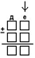:  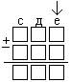  2) эталон сложения и вычитания трёхзначных чисел в столбик:  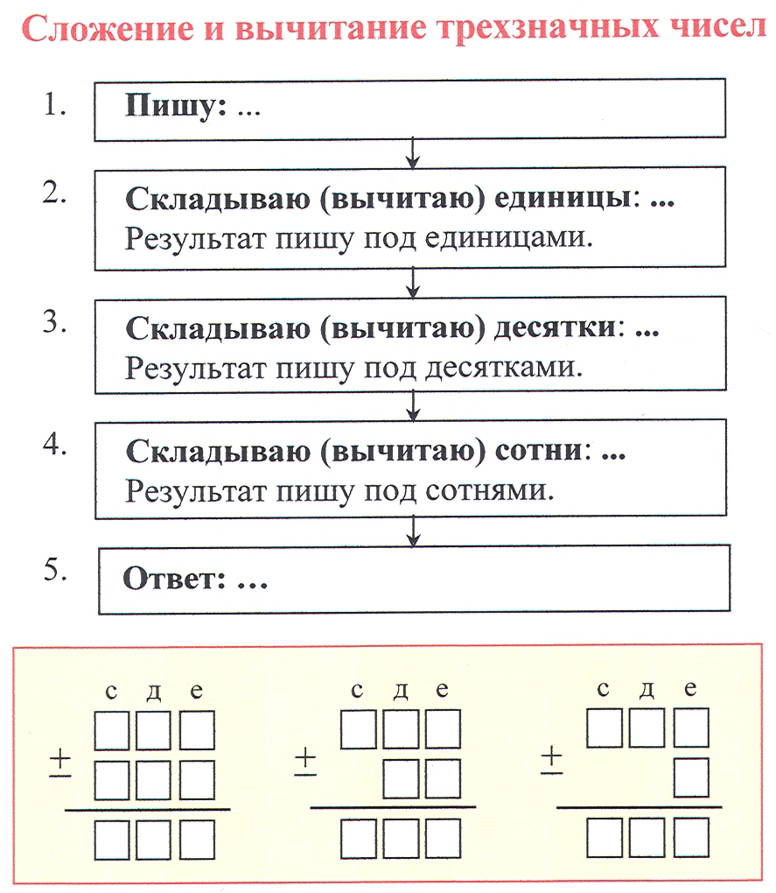3) алгоритм сложения и вычитания двузначных чисел в столбик (из урока 2-1-5), который достраивается еще одним шагом:
Организация пространства | Фронтальная работа, индивидуальная работа, работа в парах.

Технология проведения

Технология проведения | Деятельность  учеников | Деятельность  учителя | Задания для учащихся, выполнение которых приведёт к достижению запланированных результатов | Планируемые результаты  УУД
 |  |  |  | Предметные | УУД
1. Мотивация к учебной деятельности  Цель:  1) создать условия для возникновения внутренней потребности включения в учебную деятельность на уроке через связь с предыдущими уроками;  2) актуализировать требования к ученику со стороны учебной деятельности;  3) установить тематические рамки учебной деятельности: сложение и вычитание трёхзначных чисел. | Отвечают на вопросы, выполняют предложенные задания  . | Организует актуализацию требований к ученику со стороны учебной деятельности.  Создаёт условия для возникновения у учеников внутренней потребности включения в учебную деятельность. | – Сегодня вы продолжаете путешествовать по миру трёхзначных чисел. Начнём с разминки. (Презентация «Трёхзначные числа») Что вы умеете делать с трёхзначными числами? (Читать, записывать, выкладывать с помощью графических моделей, представлять их в виде суммы разрядных слагаемых, сравнивать.)  – Можете ли вы назвать себя знатоками трёхзначных чисел, или вам не хватает каких-то знаний? (Не умеем складывать и вычитать трёхзначные числа…)  – Так вот, этот торжественный момент настал. И сегодня вы займётесь … (Сложением и вычитанием трёхзначных чисел.)  – Это новый для вас материал, значит, как будет организован урок? (Сначала повторим необходимые знания, затем выполним задание для пробного действия, …)  – Итак, прежде чем узнать новое, нужно … (Повторить необходимые знания.)  – Зачем? (Они могут пригодиться при построении нового.) | Умеет читать, записывать, сравнивать трёхзначные числа, представлять их в виде разрядных слагаемых | (Познавательные УУД).  Оформляет свои мысли в устной форме (Коммуникативные УУД).  Слушает и понимает речь других  Преобразовывает информацию из одной формы в другую:
2. Актуализация знаний и фиксация затруднений в пробном учебном действии.  Цель:  1) тренировать умение складывать и вычитать двузначные числа в столбик;  2) активизировать мыслительные операции: сравнение, анализ, аналогию;  3) мотивировать учащихся к выполнению пробного учебного действия;  4) организовать самостоятельное выполнение учащимися индивидуального задания на применение нового знания, запланированного для изучения на данном уроке;  5) организовать фиксацию учащимися возникшего затруднения в выполнении пробного действия. | Под руководством учителя выявляют место затруднения.  Проговаривают причину затруднения с помощью учителя.  Фиксируют индивидуальное затруднение (Я не знаю) | Предлагает задание для пробного действия.  Организует выполнение учащимися пробного учебного действия.  Организует фиксирование индивидуального затруднения.  Организует выявление места затруднения.  Организует фиксирование во внешней речи причины затруднения.  Показываю образец на листе.  Организует уточнение следующего этапа учебной деятельности  Организует постановку цели урока.  Организует составление совместного плана действий.  Организует фиксирование нового знания в речи и знаках. | Организация учебного процесса на этапе 2:  – Приступим?!  1) Сложение и вычитание двузначных чисел в столбик.  – Найдите сумму чисел 56 и 32, используя запись столбиком.  Один у доски с объяснением, остальные – в тетрадях.  – Как записывают числа в столбик? (Единицы записывают под единицами, десятки под десятками.)  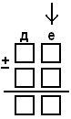  – Расскажите алгоритм сложения двузначных чисел в столбик. (Единицы складывают с единицами, десятки с десятками.)  Учитель помещает на доску эталон сложения двузначных чисел в столбик (из урока 2-1-5):  – Найдите разность этих же чисел (56 и 32.)  Один у доски с объяснением, остальные – в тетрадях.  Работа с примером на вычитание аналогична.  – Это всё, что вам необходимо сегодня повторить. Что я выбрала для повторения? (Способ сложения и вычитания двузначных чисел в столбик.)  – Какой случай сложения и вычитания двузначных чисел в столбик вы повторили? (Когда нет перехода через разряд.)  – Что дальше? (Надо выполнить задание для пробного действия.)  2) Задание для пробного действия.  Открыть на доске два примера, записанные в строчку: 261 + 124 372 - 162  – Посмотрите на выражения. Что в них для вас ново? (Мы ещё никогда не выполняли действий сложения и вычитания с трёхзначными числами.)  – И что же вы предпримете? (Попробуем выполнить задание.)  – Послушайте задание внимательно. Надо записать примеры столбиком и решить их, но с условием: пользоваться можно только эталоном сложения и вычитания двузначных чисел.  Дети, приступив к выполнению задания, должны остановиться на действии с разрядом сотен, что будет свидетельствовать о наличии у них способности видеть недостаточность эталона и шагов алгоритма.  – Вы выполнили задание до конца? (Нет, мы не выполнили задание до конца.)  – В чём же ваша трудность? Чего вы не смогли сделать? (Мы не смогли решить примеры полностью, пользуясь эталоном сложения и вычитания двузначных чисел.)  – Что делать дальше? (Подумать, почему возникло затруднение.) | Знает приём сложения и вычитания двузначных чисел | (Познавательные УУД).  Оформляет свои мысли в устной форме (Коммуникативное УУД).  Проговаривает последовательность действий на уроке; высказывает своё предположение (Регулятивные УУД).  Ориентируется в своей системе знаний:отличает новое от уже известного с помощью учителя
3. Выявление места и причины затруднения  Цель:  1) создать условия для проведения учащимися анализа своих действий;  2) организовать выявление и фиксацию учащимися места и причины затруднения: недостаточность алгоритма сложения и вычитания двузначных чисел для сложения и вычитания трёхзначных чисел. | Проговаривают следующий шаг учебной деятельности.  С помощью учителя проговаривают название следующего этапа, ставят цель урока.  Составляют и проговаривают план действий с помощью учителя.  Взаимопроверка по шкале успеха.  Выполняют самопроверку по эталону. | Организует уточнение следующего шага учебной деятельности.  Организует составление совместного плана действий.  Организует определение средств. | – Какое задание вы должны были выполнить? (Записать примеры столбиком и решить их, пользуясь алгоритмом сложения и вычитания двузначных чисел.)  – Что в этом задании было для вас новым по сравнению с предыдущим? (Мы не выполняли действий сложения и вычитания с трёхзначными числами.)  – Расскажите, пользуясь эталоном сложения и вычитания двузначных чисел, как вы рассуждали, и на каком месте вы вынуждены были остановиться. (Мы сложили единицы с единицами, записали результат под единицами, сложили десятки с десятками, результат записали под десятками, а на действии с разрядом сотен мы вынуждены были остановиться.)  – Почему же вы не смогли решить примеры на сложение и вычитание трёхзначных чисел полностью? (Алгоритма сложения и вычитания двузначных чисел недостаточно для сложения и вычитания трёхзначных чисел.) | Умеет применять правило в действии  Имеет представление о структуре задачи.  Умеет различать условие и вопрос задачи.  оформлять решение задачи. | (Познавательные УУД).  Проговаривает последовательность действий на уроке; (Регулятивные УУД).  Оформлять свои мысли в устной форме; слушать и понимать речь других  (Коммуникативные УУД).  Определять и формулировать цель на уроке с помощью учителя (Регулятивные УУД).  Проговариваьт последовательность действий на уроке  (Личностные УУД)
4. Построение проекта выхода из затруднения  Цель:  1) создать условия для формулирования учащимися конкретной цели своих будущих учебных действий;  2) согласовать тему урока;  3) организовать выбор учащимися способа и средств для построения нового знания. | С помощью учителя проговаривают название следующего этапа.  Под руководством учителя выполняет составленный план действий.  Фиксируют новое знание в речи и знаках. | Называет этап.  Организует реализацию построенного проекта в соответствии с планом.  Организует подводящий диалог.  Организует фиксирование нового знания в речи и знаках. | Какова же цель вашей дальнейшей работы? (Уточнить известный алгоритм и научиться складывать и вычитать трёхзначные числа, используя запись в столбик.)  – Сформулируйте тему урока. (Сложение и вычитание трёхзначных чисел.)  Открыть тему на доске.  – Повторите ещё раз, какой алгоритм вы будете уточнять? (Алгоритм сложения и вычитания двузначных чисел.) | Умеет проверять правильность выполненных вычислений | Личностные УУД)  Добывают новые знания: находят ответы на вопросы, используя информацию, полученную на уроке (Познавательные УУД).  Оформляют свои мысли в устной форме; слушают и понимают речь других  (Коммуникативные УУД).  Работать по коллективно составленному плану (Регулятивные УУД).  Взаимодействует друг с другом(Коммуникативные УУД).  Использует знаково-символичные средства. (Познавательные УУД).  Проявляетинициативу в оказании помощи соученикам  (Личностные УУД).
5. Реализация построенного проекта.  Цель:  1) организовать построение учащимися способа сложения и вычитания трёхзначных чисел посредством уточнения известного алгоритма сложения и вычитания двузначных чисел;  2) организовать фиксацию нового способа действий в речи и знаково;  3) создать условия для применения нового способа действий для решения примеров, вызвавших затруднение;  4) зафиксировать преодоление возникшего ранее затруднения. | Отвечают на вопросы учителя.  По схеме рассказывают, что узнали, знают, смогли.  Делают самооценку с помощью смайлика. | Организует фиксирование нового содержания.  Организует рефлексию.  Организует самооценку учебной деятельности.  Организует самооценку. | – Решать поставленную вами цель вы будете в группах.  Раздать каждой группе по одному листу А–4.  – Попробуйте уточнить известный вам эталон. Затем посмотрим, что у вас получилось, и обсудим.  – Выберите представителя от группы, который расскажет о результатах вашей работы.  Представители групп объясняют свои варианты эталона.  После согласования групп эталон приобретает такой вид:  – Какое дополнение вы внесли в известный эталон? (Добавили сложение и вычитание единиц разряда сотен.)  Открыть на доске рядом с эталоном алгоритм сложения и вычитания двузначных чисел (из урока 2-1-5):  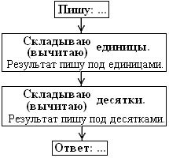  – Расскажите, как складывают и вычитают трёхзначные числа, а по ходу скажите, какой шаг следует добавить в алгоритм. (Пишем единицы под единицами, десятки – под десятками, сотни – под сотнями. Складываем единицы, результат пишем под единицами. Складываем десятки, результат пишем под десятками. А вот следующий шаг необходимо добавить: складываем сотни, результат пишем под сотнями. Называем ответ. С вычитанием так же.)  Учитель по ходу ответа добавляет шаг в алгоритм. В итоге он приобретает такой вид:  – Проверьте полученный вывод по учебнику. Откройте его на стр. 50. Прочитайте правило в рамке. (При сложении единицы складываются с единицами, десятки с десятками, сотни с сотнями.При вычитании единицы вычитаются из единиц, десятки из десятков, сотни из сотен.)  – Что скажете? (Мы пришли к правильному выводу.)  – Теперь вы можете закончить решение примеров из задания для пробного действия? Почему? (Да, так как теперь у нас есть эталон сложения и вычитания трёхзначных чисел.)  – Закончите решение примеров. (…)  По одному с места с объяснением.  – Способ вы построили. Молодцы! Чем предлагаете заняться дальше? (Потренироваться.) | Умеет выполнять письменные вычисления трехзначных чисел | Проговаривает последовательность действий на уроке (Регулятивные УУД).  Оценивает правильность выполнения действия на уровне адекватной ретроспективной оценки.  (Личностные УУД).  Способность к самооценке на основе критерия успешности учебной деятельности  (Регулятивные УУД).  Оценивает правильность выполнения действия на уровне адекватной ретроспективной оценки.  (Коммуникативные УУД).  Работать по коллективно составленному плану
6. Первичное закрепление с проговариванием во внешней речи.  Цель:  создать условия для выполнения учащимися нескольких типовых заданий на изученный способ действий с проговариванием во внешней речи. | По одному с места с объясняют. | Организует и корректирует объяснение | 1) № 1, стр. 50 – работа с графическими моделями  – Какой инструмент поможет вам понять механизм сложения и вычитания трёхзначных чисел? (Графические модели.)  – Посмотрите в учебнике на № 1 на стр. 50. Прочитайте задание.  – Отработаем механизм сложения и вычитания трёхзначных чисел, выполняя этот номер.  По одному с места с объяснением.  (Графические модели соответствуют примеру 261 + 124.Складываем сотни: 2 с + 1 с = 3 с. Складываем десятки: 6 д + 2 д = 8 д. Складываем единицы: 1 е + 5 е = 6 е. Получаем 3 с 8 д 5 е или 385.)  Далее объяснения аналогичны.  2) № 2 (а, б – по три примера), стр. 50  – Выполним № 2 на стр. 50. Прочитайте задание.  – Какую цель поставите перед собой перед выполнением этого номера? (Отработать способ сложения и вычитания трёхзначных чисел в столбик.)  – Выполним три примера на сложение и три примера на вычитание.  По одному с места с объяснением.  (612 + 341. Единицы записаны под единицами, десятки – под десятками, сотни – под сотнями. Складываю единицы: 2 + 1 = 3, пишу под единицами. Складываю десятки: 1 + 4 = 5, пишу под десятками. Складываю сотни: 6 + 3 = 9, пишу под сотнями. Ответ – 953.)  Далее объяснения аналогичны.  – Что вы заметили в примерах на сложение? (Первое слагаемое одинаковое, а второе – уменьшается, поэтому и сумма уменьшается.)  – Какой вывод можете сделать? (При уменьшении одного из слагаемых, уменьшается сумма, и наоборот.)  Аналогичная работа с закономерностью в примерах на вычитание.  – Вы достаточно потренировались. Что дальше? (Нам надо поработать самостоятельно, чтобы проверить, насколько хорошо мы поняли способ сложения и вычитания трёхзначных чисел | Умеет выполнять письменные вычисления трехзначных чисел | (Личностные УУД).  Способность к самооценке на основе критерия успешности учебной деятельности;  развитие самостоятельностии личной ответственности за свои поступки, в том числе в информационной деятельности, на основе представлений о нравственных нормах  (Коммуникативные УУД).  Работать по коллективно составленному плану
7. Самостоятельная работа с самопроверкой по эталону.  Цель:  1) организовать самостоятельное выполнение учащимися типовых заданий на новый способ действий;  2) организовать самопроверку учащимися своих работ по эталону для самопроверки;  3) создать (по возможности) ситуацию успеха для каждого ребёнка. | Работают самостоятельно | Организует самостоятельную работу и собирает работы учащихся | – Выполните № 3 на стр. 50 дома  - А теперь выполните №1 и 2 в самостоятельной работе к сегодняшнему уроку (тетрадь для самостоятельных и контрольных работ), по окончанию работы сдайте выполненные задания. |  | (Личностные УУД).  Способность к самооценке на основе критерия успешности учебной деятельности;  развитие самостоятельностии личной ответственности за свои поступки, в том числе в информационной деятельности, на основе представлений о нравственных нормах
8. Включение в систему знаний и повторение.  Цель:  повторить решение уравнений, анализ и решение задач на нахождение части. | Решают уравнения с комментированием и проверкой  Решают задачу под руководством учителя | Организует фронтальную работу учащихся  Организует работу над задачей | – Как вы думаете, где вам пригодится знание способа сложения и вычитания трёхзначных чисел? (При решении задач, уравнений, …)  1) 1) № 4 (первое и второе уравнения), стр. 51  – Выполним № 4 (первое и второе уравнения) на стр. 51. Прочитайте задание.  Один ученик у доски объясняет ход решения, остальные дети пишут в тетрадях.  (351 + х = 479. В уравнении неизвестна часть. Что её найти, надо из целого – 479 вычесть другую часть – 351.)  – Как удобнее из 479 вычесть 351? (В столбик.)  – Отступите 4 клетки вправо от уравнения и запишите решение этого примера в столбик.  Ученик у доски продолжает объяснение.  – Второе уравнение решите самостоятельно.  № 7, стр. 51  – Выполним теперь № 7 на стр. 51. Прочитайте задачу.  – Выполните анализ задачи. (В задаче известно, что за год автосалон продал 305 машин «Лада» и 142 машины «Волга». В первом полугодии продали 237 машин. Надо узнать, сколько машин продали во втором полугодии. Чтобы ответить на вопрос задачи, надо из количества машин, которые продали за год, вычесть количество машин, проданных за первое полугодие, так как ищем часть. Сразу не можем ответить на вопрос задачи, так как не знаем, сколько машин продали за целый год. Это мы можем узнать, для этого к количеству «Лада» надо прибавить количество машин «Волга», так как ищем целое.)  – Расскажите план решения задачи. (Первым действием узнаем, сколько машин было в гараже, после чего ответим на вопрос задачи.)  – Как удобнее записывать каждое действие задачи? (В столбик.)  – Запишем решение задачи.  Один у доски, остальные – в тетрадях.  – Вот вы и убедились в том, что знание нового способа пригодится вам для выполнения многих заданий. | Уметь решать уравнения и задачи на нахождение части с применением нового случая сложения и вычитания | (Регулятивные УУД).  Принимать и сохранять учебную задачу, планировать своё действие в соответствии с поставленной задачей и условиями её реализации  (Личностные УУД).  Понимают значение границ собственного знания и «незнания»; осознают необходимость самосовершенствования, адекватно судят о причинах своего успеха/  неуспеха в учении, связывая успехи с усилиями, трудолюбием
9. Рефлексия учебной деятельности на уроке.  Цель:  1) организовать фиксацию учащимися степени соответствия цели и результатов учебной деятельности;  2) организовать фиксацию в речи нового способа действий, изученного на уроке: сложение и вычитание трёхзначных чисел;  3) организовать фиксацию затруднений, которые остались, и способов их преодоления;  4) организовать самооценку учениками собственной деятельности на уроке | Отвечают на вопросы учителя | Организует рефлексию учебной деятельности | – Подведём итог. Какую цель вы поставили перед собой на уроке? (Построить способ сложения и вычитания трёхзначных чисел.)  – Достигли цели? Докажите.  – Как складывают и вычитают трёхзначные числа в столбик? (…)  – Что помогло вам так легко построить новый способ и понять его? (Мы опирались на известный способ сложения и вычитания двузначных чисел.)  – Где вам могут пригодиться новые знания? (В решении задач, уравнений, в повседневной жизни, …)  – Кто сегодня может сказать, что учился по-настоящему? Почему? (…)  – Можете ли вы теперь назвать себя знатоками трёхзначных чисел? (…)  – Хорошо, я думаю, что мы это выясним на последующих уроках. У кого остались затруднения по новой теме? Что вы себе запланируете? (Отработать новый способ дома, повторив алгоритм.) | Приобретение начального опыта применения математических знаний для решения учебно-познавательных и учебно-практических задач | (Метапредметные УУД).  Формирование умения планировать, контролировать и оценивать учебные действия в соответствии с поставленной задачей и условиями ее реализации; определять наиболее эффективные способы достижения результата;  формирование умения понимать причины успеха/неуспеха учебной деятельности и способности конструктивно действовать даже в ситуациях неуспеха;  освоение начальных форм познавательной и личностной рефлексии

Составитель: учитель начальных классов МАОУ СОШ №50 г. Набережные Челны
Халтурина А.Е., первая квалификационная категория

